**UNIVERSIDAD MARIANO GÁLVEZ DE GUATEMALA  
SEDE BOCA DEL MONTE  
ING. SISTEMAS DE INFORMACIÓN Y CIENCIAS DE LA COMPUTACIÓN  
CURSO: BASE DE DATOS II  
SECCIÓN: “B”**

**PROYECTO II  
BASES DE DATOS DISTRIBUIDAS**

**CATEDRÁTICO:  
EDGAR LÓPEZ**

**INTEGRANTES  
NOMBRES: CARNÉ:**

**EDRAS FERNANDO TATUACA ALVARADO 7690-22-11542**

**PABLO ANTONIO ISPACHÉ ARRIAGA 7690-17-940**

**CESAR ALBERTO TECÚN LEIVA 7690-22-11766**

**BRAYAN MANUEL PINEDA OROZCO 7690-16-8869**

**JOSE DANIEL TOBAR REYES 7690-21-13125**

**INTRODUCCION**

Este proyecto consiste en el diseño e implementación de bases de datos distribuidas donde emulamos el funcionamiento de bases de datos distribuidas para una entidad bancaria. Entonces tendremos una base de datos para tarjetas de créditos, sucursal1, sucursal2, sucursal3, mercadeo y el DDBMS que será el que domine y pueda tener el control sobre las demás bases de datos.

El sistema permitirá ingresar a los usuarios que cuenten con su nombre de usuario y contraseña admitidas.

Cada uno usuario podrá entrar y visualizar el sistema con los permisos que se le hayan otorgado. Estarán divididos y cada usuario en este caso será correspondido como una base de datos diferente.

Serán administradas por un DDBMS quién será el encargado de dar acceso a la información al servidor web.

**ROLES DENTRO DEL SISTEMA:**

Para la autenticación tendremos ya ingresados distintos usuarios que cumplirán con distintos requisitos y tendrán distintos privilegios.

Para uno de los usuarios fungirá como una base de datos distinta exceptuando al usuario admin.

Los usuarios que tenemos son:

|  |  |  |  |
| --- | --- | --- | --- |
| **username** | **password** | **rol** | **sucursal** |
| admin | admin123 | admin | NULL |
| cajero_s1 | clave1 | sucursal | sucursal1 |
| cajero_s2 | clave2 | sucursal | sucursal2 |
| cajero_s3 | clave3 | sucursal | sucursal3 |
| tarjetas1 | tarjeta456 | credit | credit |
| marketing1 | mk2024 | mercadeo | mercadeo |

Aquí veremos los nombres de los usuarios, las contraseñas de cada uno, el rol que cumplen y la sucursal a la que pertenecen.

El usuario admin será el que tenga todos los privilegios y control de todas las otras bases de datos pudiendo ver o crear datos dentro de ellas.

Los usuario cajeros tendrán control solamente sobre sus sucursales sin poder crear tarjetas.

El usuario tarjetas1 podrá tener control de todas las tarjetas que se encuentren en las bases de datos pudiendo crearlas y verlas tal como lo hace el usuario admin.

El usuario marketing podrá tener control del mercadeo de cada cliente pudiendo ver y crear estos datos para su rol.

**INICIALIZACIÓN DE SISTEMA:**

Al iniciar nuestro sistema, lo primero que verá el usuario una pantalla de login donde deberá ingresar con su usuario y contraseña.

Con esto mantendremos el uso de roles para no interferir con la privacidad de datos.

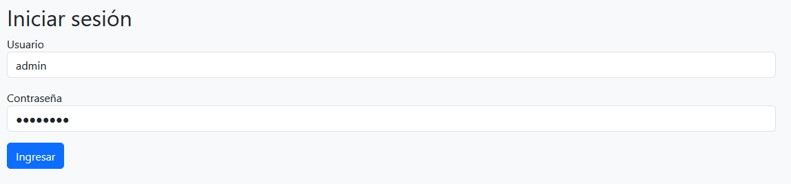

**CON USUARIO ADMIN**:

**Al iniciar sesión en el usuario admin nos mostrará el panel de usuario:**en este panel de usuario en el lado izquierdo veremos las pestañas que tiene disponibles a ingresar y su nombre de usuario en la esquina superior derecha.  
en el panel izquierdo tenemos las siguientes ventanas:

**Clientes:** Al ser el usuario admin, tendrá todos los privilegios disponibles. En este caso podrá ver y crear clientes nuevos en las bases de datos, pero antes deberá elegir a que base de datos entrar desde el panel central.

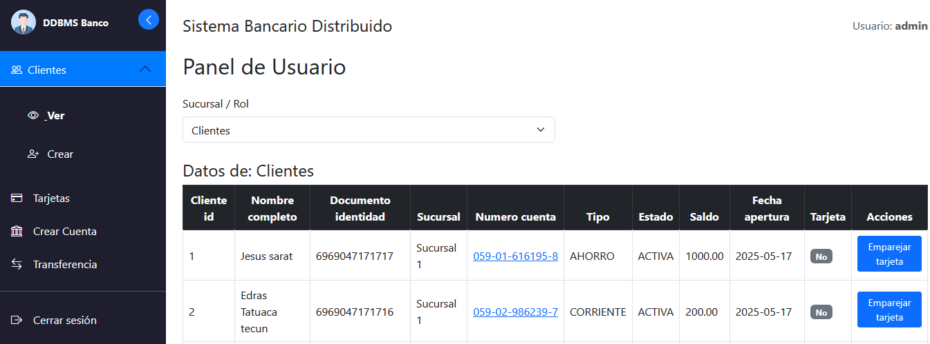

**Tarjetas**: En la pestaña tarjetas el usuario podrá tener una gestión de las tarjetas que actualmente se encuentran registradas en la base de datos y a su vez podrá crearlas. Para esto el usuario deberá ingresar el número de CUI del cliente al que le desea generar una tarjeta de uso, luego de esto el sistema le desplegará un formulario donde se verá la información relacionada al cliente.

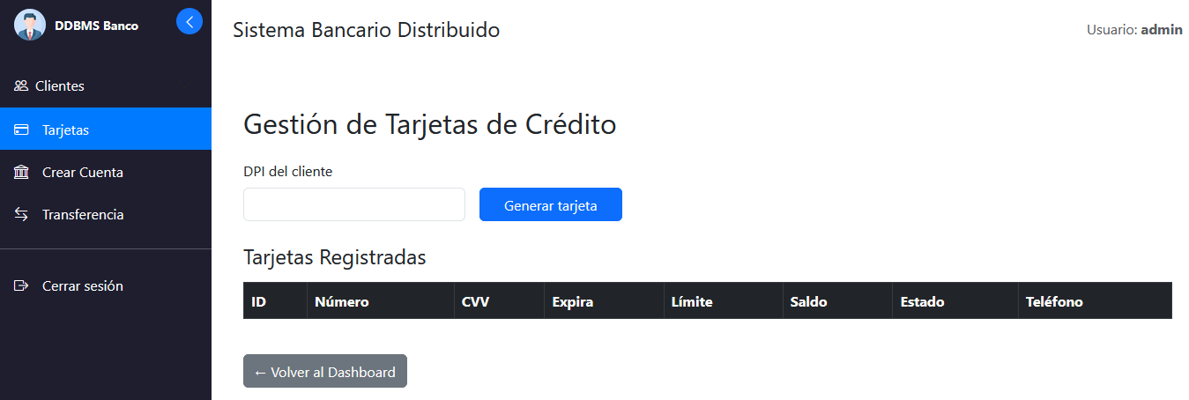

**Crear Cuenta:** En la pestaña crear cuenta, el usuario admin podrá crear cuentas bancarias a los clientes, primero deberá seleccionar la sucursal a la pertenecerá ese cliente, luego debe ingresar el CUI del cliente, el tipo de cuenta que será y el saldo inicial con el que decidirá empezar el cliente.

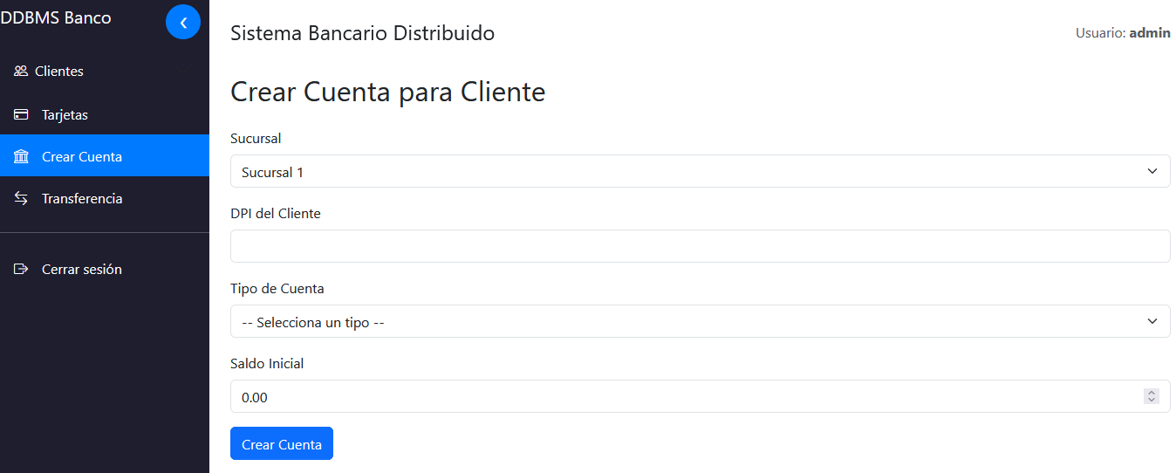

**Transferencia:** Por último, en esta pestaña el usuario podrá hacer una transferencia entre cuentas, para esto es simple porque solo deberá ingresar el número de cuenta origen, el número de cuenta destino y el monto que se desea transferir.

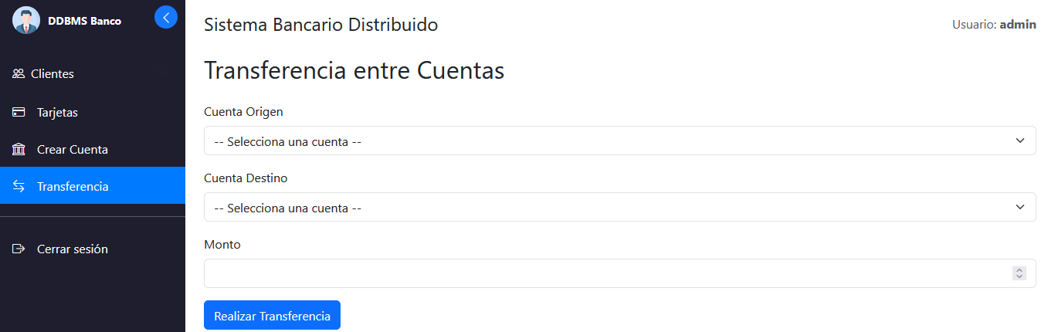

**CON USUARIO CAJERO**

**Al iniciar sesión en el usuario cajero_s1 nos mostrará el panel de usuario:**

Cuando se ingresa al sistema con un usuario con menos privilegios como un cajero, las pestañas del panel izquierdo serán las mismas, pero tendrán permisos distintos.

La única diferencia será que no tenemos la pestaña tarjetas, ya que es un privilegio que solamente el usuario admin y el usuario tarjetas tendrán.

**Pestaña clientes**: En este caso en la pestaña cliente solamente se podrán ver los datos de la sucursal que ya tienen asignada ese cajero y al querer crear un nuevo registro igualmente solo se podrá hacer en la sucursal que ya tiene asignada.

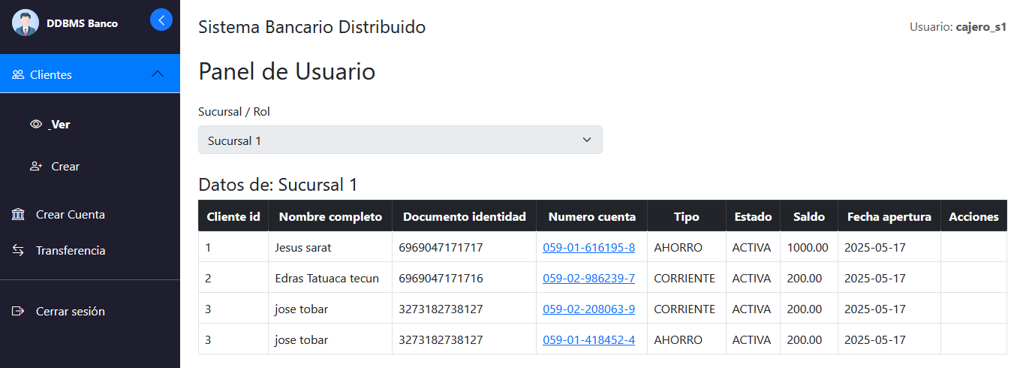

**Crear Cuenta:** Al igual que la pestaña anterior, en esta el usuario solamente podrá crear cuentas en la sucursal que tenga asignada y todo el resto del proceso será el mismo como los demás usuarios.

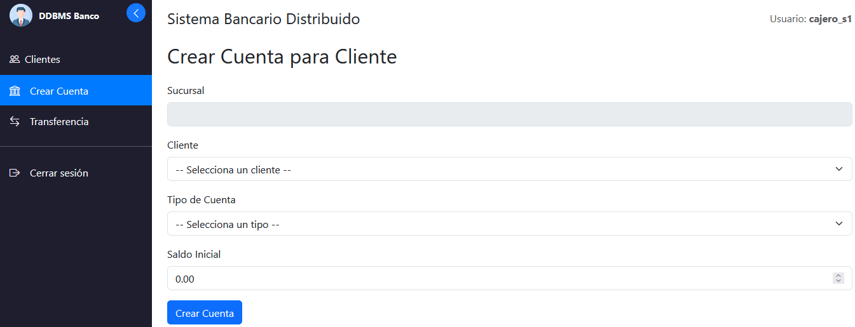

Transferencias: las transferencias si tienen el mismo proceso que los demás usuarios. Podrán hacer transferencias solamente ingresando el numero de cuenta de origen, de destino y el monto que desean transferir.

